КОМИТЕТ  РЕСПУБЛИКИ ТАТАРСТАН  ПО ОХРАНЕ ОБЪЕКТОВ КУЛЬТУРНОГО НАСЛЕДИЯ |  | ТАТАРСТАН РЕСПУБЛИКАСЫНЫӉ МӘДӘНИ МИРАС ОБЪЕКТЛАРЫН САКЛАУ КОМИТЕТЫ

ПРИКАЗ БОЕРЫК
 | г. Казань | №

Об утверждении границ и особого режима использования территории выявленного объекта культурного (археологического) наследия «Краснослободское селище», расположенного в Спасском муниципальном районе Республики Татарстан

В соответствии с Федеральным законом от 25 июня 2002 года № 73-ФЗ
«Об объектах культурного наследия (памятниках истории и культуры) народов Российской Федерации», Законом Республики Татарстан от 1 апреля 2005 года
№ 60-ЗРТ «Об объектах культурного наследия в Республике Татарстан», постановлением Кабинета Министров Республики Татарстан от 12.07.2018 № 565 «Вопросы Комитета Республики Татарстан по охране объектов культурного наследия» п р и к а з ы в а ю:
1. Утвердить:
границы территории выявленного объекта культурного (археологического) наследия «Краснослободское селище», расположенного в Спасском муниципальном районе Республики Татарстан, согласно приложению № 1 к настоящему приказу;
особый режим использования территории выявленного объекта культурного (археологического) наследия «Краснослободское селище», расположенного в Спасском муниципальном районе Республики Татарстан, согласно приложению № 2 к настоящему приказу.
2. Отделу учета объектов культурного наследия и градостроительной деятельности обеспечить внесение сведений о границах территории указанного объекта культурного наследия в Единый государственный реестр недвижимости.
3. Контроль за исполнением настоящего приказа оставляю за собой.

И.о. председателя Н.В. Прохорова

Приложение № 1
к приказу Комитета
Республики Татарстан по охране объектов культурного наследия от № ________

Границы территории
выявленного объекта культурного (археологического) наследия
«Краснослободское селище», расположенного в Спасском муниципальном районе Республики Татарстан

Текстовое описание местоположения границ выявленного объекта культурного (археологического) наследия «Краснослободское селище»

Объект расположен в Спасском муниципальном районе, в 0,35 километрах к юго-востоку от юго-восточной окраины с. Красная Слобода, в 4,69 километрах к северо-западу от северной окраины с. Бугровки, на возделываемой равнине левого берега болотца Ясачка.
Линия границ территории объекта культурного наследия проходит:
Сведения о частях границы
Обозначение части границы |  | Описание прохождения части границы
от точки | до точки | Описание прохождения части границы
1 | 2 | на северо-восток(азимут 41°09'42",75) 69,0 метров
2 | 3 | на восток (азимут 93°44'10",48) 82,0 метра
3 | 4 | на восток (азимут 92°07'10",07) 75,3 метра
4 | 5 | на восток-юго-восток (азимут 105°51'56",83) 58,0 метров
5 | 6 | на юг-юго-восток (азимут 152°27'00",42) 28,7 метра
6 | 7 | на запад-юго-запад(азимут 241°49'34",25) 98,9 метра
7 | 7 | на запад-юго-запад(азимут 249°29'16",59) 112,7 метра
8 | 1 | на северо-запад (азимут 313°38'32",50) 157,0 метров

Ситуационный план местоположения выявленного объекта культурного (археологического) наследия «Краснослободское селище», расположенного
в Спасском муниципальном районе Республики Татарстан

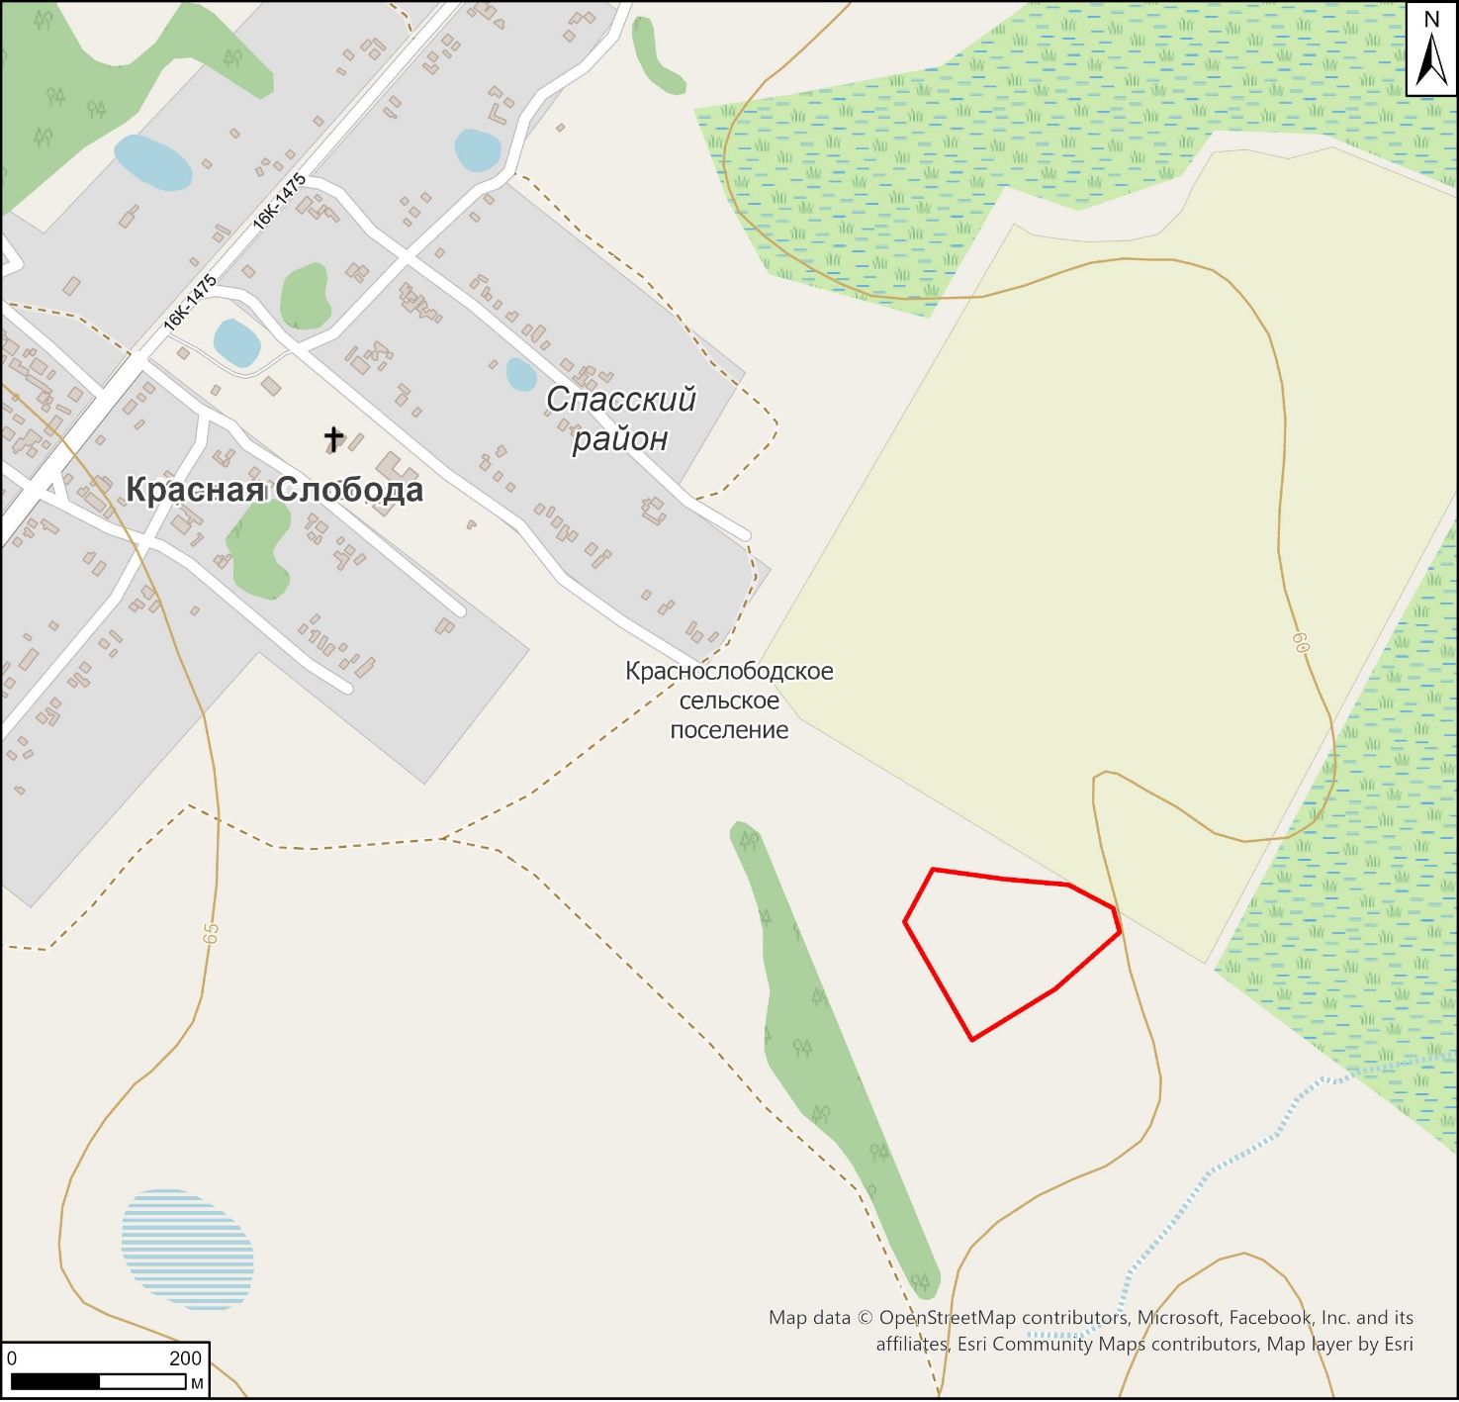

Условные обозначения:

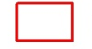 | - - граница месторасположения объекта

Карта (схема) границ территории выявленного объекта культурного (археологического) наследия «Краснослободское селище», расположенного
в Спасском муниципальном районе Республики Татарстан

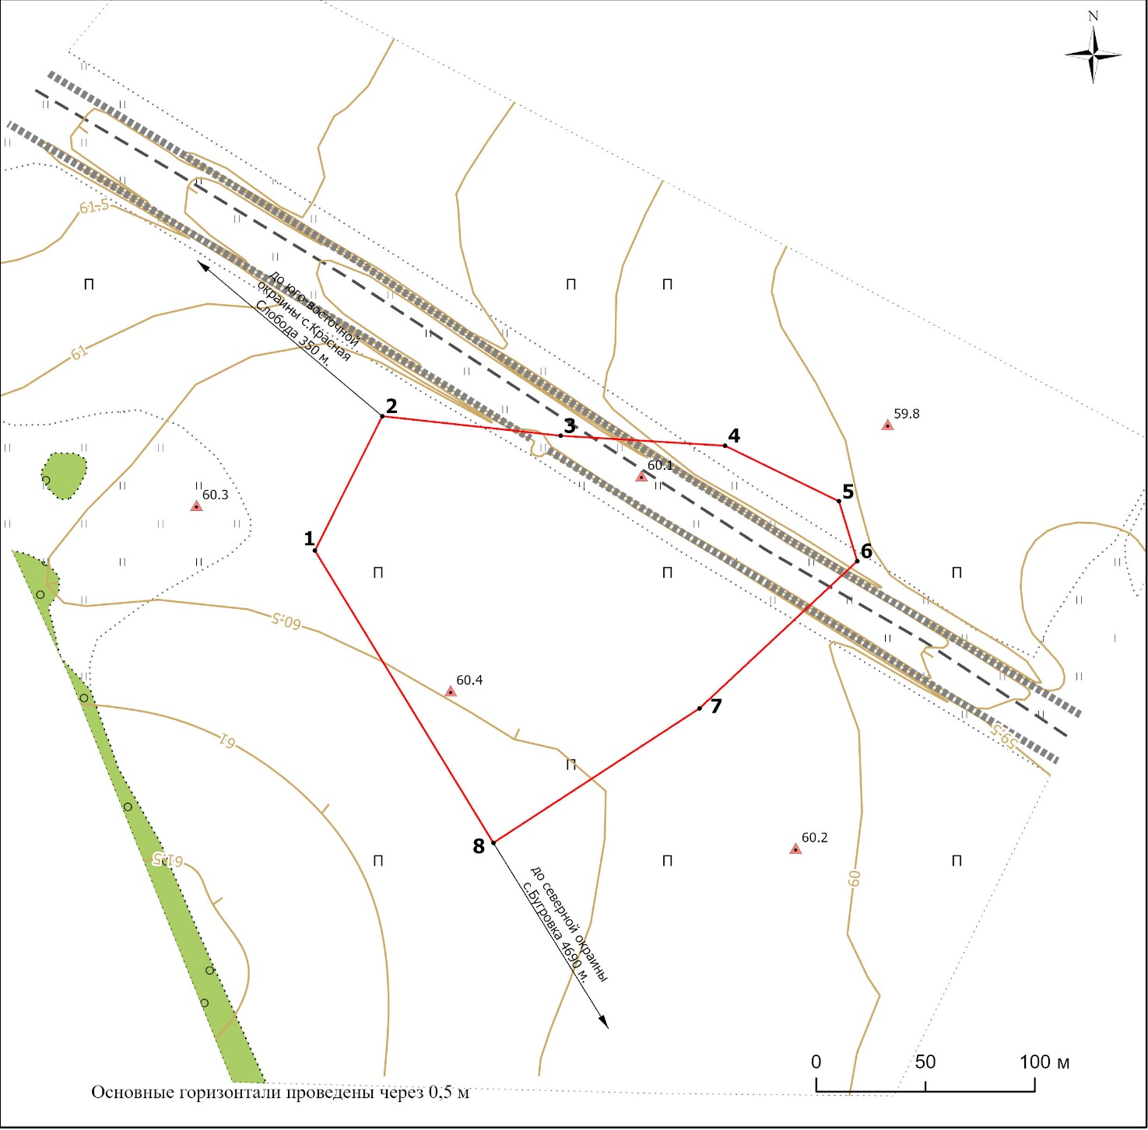

Условные обозначения:
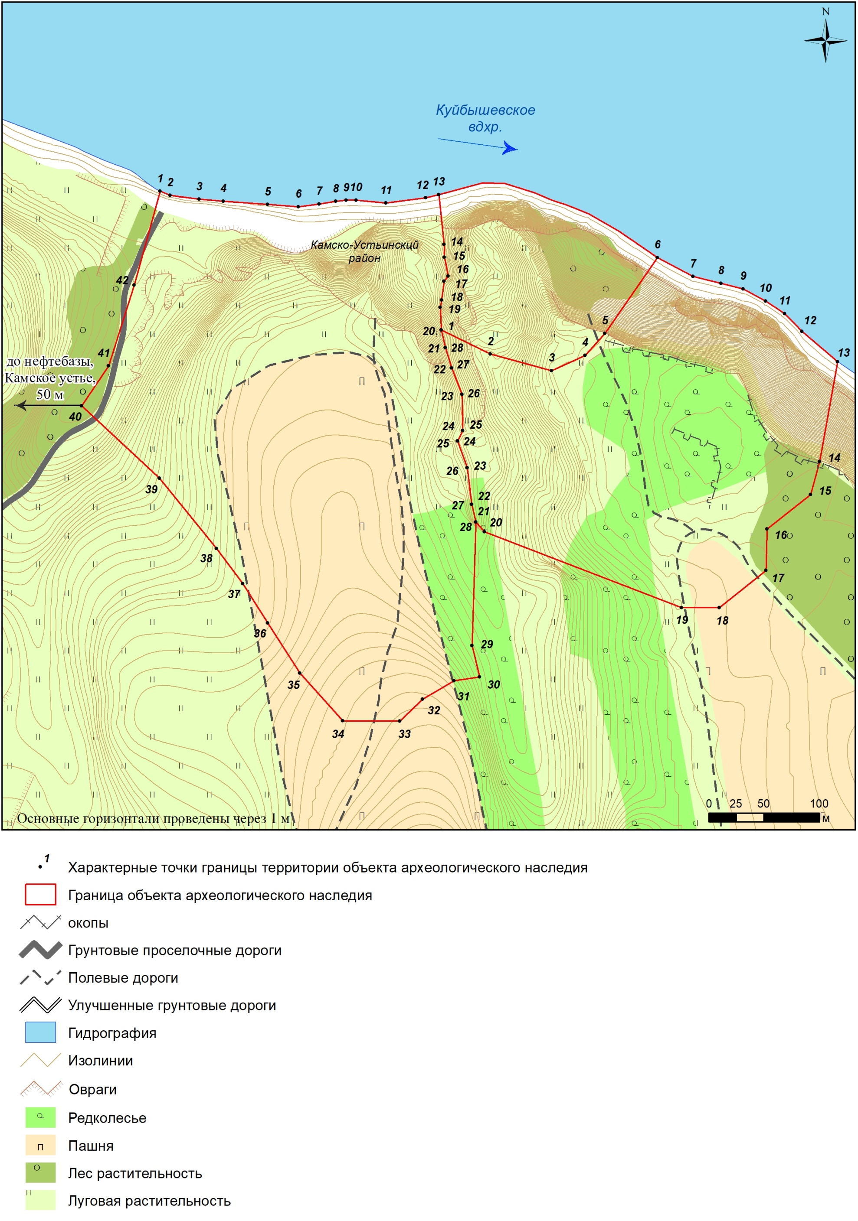 | - характерная точка границ территории объекта |  | - траншея
 | - граница территории объекта | 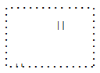 | - травяная растительность
 | - отметки высот |  | - лесная растительность
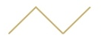 | - изолинии | 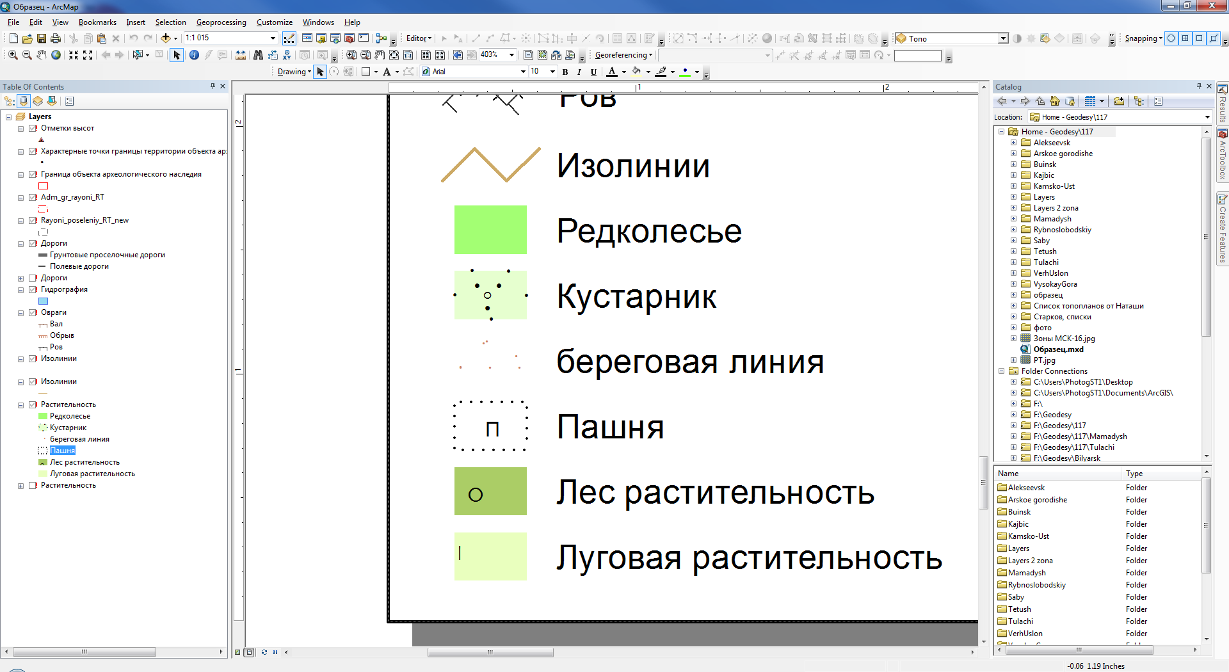 | - пашня
 | - полевая грунтовая дорога

Перечень координат характерных точек
границ территории выявленного объекта культурного (археологического) наследия «Краснослободское селище», расположенного в Спасском муниципальном районе Республики Татарстан
№ точки | Координаты точки в местной системе координат (МСК-16) |  | Координаты точки во Всемирной геодезической системе координат 1984 года (WGS-84)
№ точки | X | Y | N | E
 | 382565.15 | 1315498.06 | 54.951856 | 49.273619
 | 382626.86 | 1315528.85 | 54.952410 | 49.274103
 | 382617.90 | 1315610.38 | 54.952327 | 49.275375
 | 382613.33 | 1315685.56 | 54.952283 | 49.276548
 | 382587.80 | 1315737.70 | 54.952052 | 49.277361
 | 382560.36 | 1315746.04 | 54.951806 | 49.277489
 | 382492.73 | 1315673.88 | 54.951200 | 49.276359
 | 382431.01 | 1315579.64 | 54.950649 | 49.274885
 | 382565.15 | 1315498.06 | 54.951856 | 49.273619

Приложение № 2
к приказу Комитета
Республики Татарстан по охране объектов культурного наследия от № ________

Особый режим использования
территории выявленного объекта культурного (археологического) наследия «Краснослободское селище», расположенного в Спасском муниципальном районе Республики Татарстан

Особый режим использования земельных участков, в границах которых располагается объект археологического наследия, предусматривает возможность проведения археологических полевых работ в порядке, установленном Федеральным законом от 25 июня 2002 года № 73-ФЗ «Об объектах культурного наследия (памятниках истории и культуры) народов Российской Федерации» (далее – Федеральный закон № 73-ФЗ), земляных, строительных, мелиоративных, хозяйственных работ, указанных в статье 30 Федерального закона № 73-ФЗ работ по использованию лесов и иных работ при условии обеспечения сохранности выявленного объекта археологического наследия, а также обеспечения доступа граждан к нему.
1. Разрешается:
проведение работ по изучению объекта археологического наследия, включая работы, имеющие цель поиска и изъятия археологических предметов, на основании разрешения (открытого листа), выданного федеральным органом охраны объектов культурного наследия;
проведение изыскательских, проектных, земляных, строительных, мелиоративных, хозяйственных работ, указанных в статье 30 Федерального закона № 73-ФЗ работ по использованию лесов и иных работ в границах территории выявленного объекта археологического наследия, при условии реализации согласованных с уполномоченным органом в области сохранения, использования, популяризации и охраны объектов культурного наследия обязательных разделов об обеспечении сохранности объекта археологического наследия в проектах проведения таких работ или проектов обеспечения сохранности объекта археологического наследия либо плана проведения спасательных археологических полевых работ, включающих оценку воздействия проводимых работ на объект археологического наследия;
организация доступа граждан к объекту археологического наследия в соответствии с законодательством.
2. Запрещается:
проведение изыскательских, проектных, земляных, строительных, мелиоративных, хозяйственных работ, указанных в статье 30 Федерального закона № 73-ФЗ работ по использованию лесов и иных работ в границах территории выявленного объекта археологического наследия, без реализации согласованных с уполномоченным органом в области сохранения, использования, популяризации и охраны объектов культурного наследия обязательных разделов об обеспечении сохранности объекта археологического наследия в проектах проведения таких работ или проектов обеспечения сохранности объекта археологического наследия либо плана проведения спасательных археологических полевых работ, включающих оценку воздействия проводимых работ на объект археологического наследия.

